30.03 2-2
Урок № 7-8
Происхождение солнечной системы. Видимое движение планет.
Основной материал:

1. Состав Солнечной системы:
  - Планеты- На сегодня известно 8 больших планет со спутниками и кольцами.
  - Карликовые планеты -четыре, начиная с Плутона (бывшей большой планеты)
  - Малые планеты – астероиды = первый Церера (относится теперь к карликовым планетам) открыт в 1801г, расположены в основном в 4-х поясах.
  - Кометы – небольшие тела до 100 км в диаметре, конгломерат пыли и льда, движущиеся по очень вытянутым орбитам. Облако Оорта (резервуар комет).
  - Метеорные тела – небольшие тела от песчинок до камней в несколько метров диаметром (образуются от комет и дробления астероидов). Небольшие при входе в земную атмосферу сгорают, а те, которые достигают Земли – метеориты.
  - Межпланетная пыль – от комет и дробления астероидов. Мелкая выталкивается на периферию Солнечной системы солнечным давлением, а более крупные притягиваются планетами и Солнцем.
  - Межпланетный газ – от Солнца и планет, очень разряжен. В нем распространяется “солнечный ветер” – поток плазмы (ионизированного газа от Солнца).
  - Электромагнитное излучение и гравитационные волны – Солнечная система пронизана магнитными полями Солнца и планет, гравитационными полями и электромагнитными волнами различной длины волн, порождаемые планетами и Солнцем.
2. Петлеобразное движение планет.
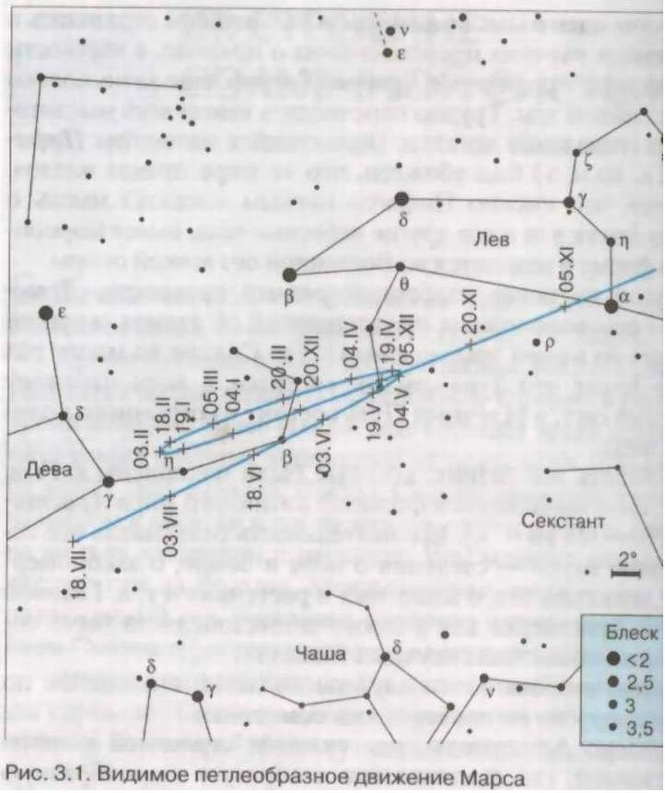 | Более чем за 2000 лет до НЭ люди заметили, что некоторые звезды перемещаются по небу – их позже греки назвали “блуждающими” – планетами. К ним относили Луну и Солнце. Нынешнее название планет заимствовано у древних римлян. Выяснилось, что планеты блуждают в зодиакальных созвездиях. Но объяснить смог только Н.Коперник.  Траектория движения небесного тела называется его орбитой. Скорости движения планет по орбитам убывают с удалением планет от Солнца. Плоскости орбит всех планет Солнечной системы лежат вблизи плоскости эклиптики, отклоняясь от нее: Меркурий на 7^{о} , Венера на 3,5^{о}; у других наклон еще меньше.  По отношению к орбите и условиям видимости с Земли планеты разделяются на внутренние (Меркурий, Венера) и внешние (Марс, Юпитер, Сатурн, Уран, Нептун). Внешние планеты всегда повернуты к Земле стороной, освещаемой Солнцем. Внутренние планеты меняют свои фазы подобно Луне.
3. Конфигурация планет – характерное взаимное расположение планет относительно Солнца и Земли.
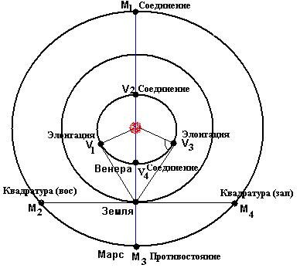 | 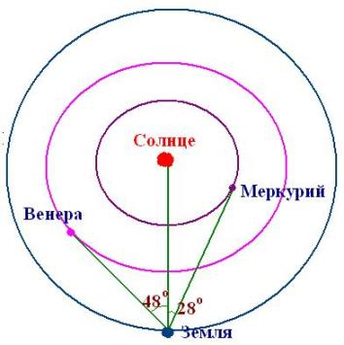  Нижние – соединение (верхнее и нижнее – планета находится на прямой Солнце-Земля) и элонгация (западная и восточная – наибольшее угловое удаление планеты от Солнца: Меркурия-28^{о}, Венеры-48^{о} – лучшее время наблюдения планет).  В нижнем соединении Венера и Меркурий периодически проходят по диску Солнца:  Меркурий в мае и ноябре 13 раз в 100 лет. Последние прошли 7.05.2003г и 8.11.2006г, а будут 9.05.2016г и 11.11.2019г.  Венера в июне и декабре повторяются через 8 и 105,5, или 8 и 121,5 лет, последнее было 8.06.2004г а будет 6.06.2012г.  Верхние – квадратура (западная и восточная – четверть круга) и соединение (противостояние – когда планета за Землей от Солнца – лучшее время наблюдения внешних планет, она полностью освещена Солнцем).
4. Периоды обращения планет. Н.Коперник получил формулы (уравнения синодического периода) для расчета периодов обращения планет.
Сидерический (T –звездный) –промежуток времени в течение которого планета совершает полный оборот вокруг Солнца по своей орбите относительно звезд.
Синодический (S) – промежуток времени между двумя последовательными одинаковыми конфигурациями планеты.
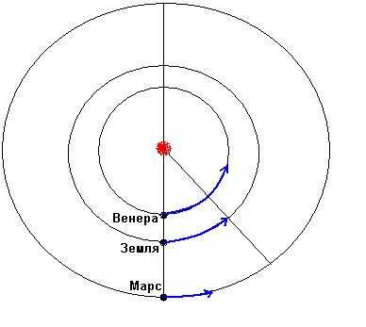 | Нижние (внутренние) планеты движутся по орбите быстрее Земли, а верхние (внешние) медленнее.  Если планета совершает полный оборот за период Т, то в сутки она сместится по орбите на 360^{о}/Т, а Земля на 360^{о}/Т_{з}.  Тогда для нижней планеты разность средних смещений есть наблюдаемое суточное смещение 360^{о}/S=360^{о}/Т - 360^{о}/Т_{з} или 1/S=1/Т - 1/Т_{з} (фор.12), а для верхней 1/S=1/Т_{з} - 1/Т (фор.13)  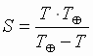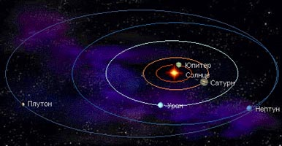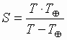

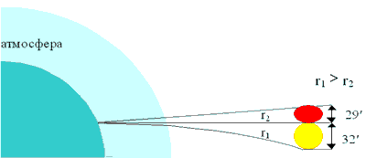
Астрономическая рефракция - явление преломления (искривления) световых лучей при прохождении через атмосферу, вызванное оптической неоднородностью атмосферного воздуха. Вследствие уменьшения плотности атмосферы с высотой искривленный луч света обращен выпуклостью в сторону зенита.
В зените рефракция минимальна - она возрастает по мере наклона к горизонту до 35' и сильно зависит от физических характеристик атмосферы: состава, плотности, давления, температуры. Вследствие рефракции истинная высота небесных светил всегда меньше их видимой высоты, искажаются форма и угловые размеры светил: на восходе и закате близ горизонта "сплющиваются" диски Солнца и Луны, поскольку нижний край диска поднимается рефракцией сильнее верхнего.
Преломление лучей звездного света в атмосферных слоях (потоках) разной плотности вызывает мерцание звезд - неравномерные усиления и ослабления их блеска, сопровождающиеся изменениями их цвета .
Земная атмосфера рассеивает солнечный свет на случайных микроскопических неоднородностях плотности воздуха, сгущениях и разрежениях размерами 10⁻³-10⁻⁹ м. Интенсивность рассеяния света обратно пропорциональна четвертой степени длины световой волны (закон Рэлея). Сильнее всего рассеиваются короткие волны: фиолетовые, синие и голубые лучи, слабее всего - оранжевые и красные. Вследствие этого земное небо имеет днем голубой цвет. Ночью на Земле никогда не бывает абсолютно темно: рассеянный в атмосфере свет звезд и давно зашедшего Солнца создает ничтожно малую освещенность в 0,0003 лк.
Продолжительность светового времени суток - дня всегда превышает промежуток времени от восхода до захода Солнца. Рассеяние солнечных лучей в земной атмосфере порождает сумерки, плавный переход от светлого времени суток - дня к темному - ночи, и обратно. Продолжительность их определяется положением Солнца на эклиптике и географической широтой места.
гражданские сумерки: период времени от захода Солнца (верхнего края солнечного диска) до его погружения на 6^{о} -7^{о} под горизонт;
навигационные сумерки - до момента погружения Солнца под горизонт на 12^{о};
астрономические сумерки - пока угол не составит 18^{о}.
На высоких (± 59,5^{о} ) широтах Земли наблюдаются белые ночи - явление прямого перехода вечерних сумерек в утренние при отсутствии темного времени суток. Обобщено в таблице.

Космические явления | Небесные явления, возникающие вследствие данных космических явлений
Атмосферные явления | 1) Атмосферная рефракция:  - искажение небесных координат светил;  - необходимость поправки экваториальных координат небесных светил на рефракцию;  - искажение формы и угловых размеров небесных светил по высоте на восходе и закате;  - мерцание звезд;  - "зеленый луч".  2) Рассеяние света в атмосфере Земли:  - голубой цвет дневного неба;  - синий, сиреневый цвет вечернего (утреннего) неба;  - сумерки.  - продолжительность светового времени суток (дня) всегда превышает промежуток времени от восхода до захода Солнца;  - белые ночи; полярный день и полярная ночь на высоких широтах;  - свечение ночного неба;  - заря; красный цвет зари;  - покраснение дисков Солнца и Луны на восходе и закате.
1) Что такое конфигурация? Ее виды.
2) Что такое сидерический и синодический период?
3) Состав Солнечной системы.
4) Почему на звездных картах не указывают положения планет?
5) В каких созвездиях надо искать на небе планеты?
6) Какие планеты могут наблюдаться на фоне диска Солнца?
7) Сдать контрольную работу, кроссворд, сообщение и опросник.
8) Оценки
Домашнее задание: §7; вопросы и задания стр. 35.
Задания из сборника олимпиадных задач В.Г. Сурдина:
4.10. На Земле солнечные сутки длиннее звездных, а на Венере – наоборот. Почему?
4.13. Считается, что у Венеры бывает либо утренняя, либо вечерняя видимость. А можно ли наблюдать Венеру в течение одних суток и утром и вечером?

Развитие представлений о Солнечной системе.
  - Первичное представление окружающего мира:
Первые высеченные в камне звездные карты были созданы 32-35 тысяч лет назад. Знание созвездий и положений некоторых звезд обеспечивало первобытным людям ориентацию на местности и приблизительное определение времени ночью. Более чем за 2000 лет до НЭ люди заметили, что некоторые звезды перемещаются по небу – их позже греки назвали “блуждающими” – планетами. Это послужило основой для создание первых наивных представлений об окружающем нас мире (“Астрономия и мировоззрение” или кадры другого диафильма).
Фалес Милетский (624-547 гг. до н.э.) самостоятельно разработал теорию солнечных и лунных затмений, открыл сарос. Об истинной (сферической) форме Земли древнегреческие астрономы догадались на основе наблюдений формы земной тени во время лунных затмений.
Анаксимандр (610-547 гг. до н.э.) учил о бесчисленном множестве непрерывно рождающихся и гибнущих миров в замкнутой шарообразной Вселенной, центром которой является Земля; ему приписывалось изобретение небесной сферы, некоторых других астрономических инструментов и первых географических карт.
Пифагор (570-500 гг. до н.э.) первым назвал Вселенную Космосом, подчеркивая ее упорядоченность, соразмерность, гармоничность, пропорциональность, красоту. Земля имеет форму шара, потому что шар наиболее соразмерен из всех тел. Cчитал что Земля находится во Вселенной без всякой опоры, звездная сфера совершает полный оборот в течение дня и ночи и впервые высказал предположение, что вечерняя и утренняя звезда есть одно и то же тело (Венера). Считал что звезды находятся ближе планет.
Предлагает пироцентрическую схему строения мира = В центре священный огонь, а вокруг прозрачные сферы, входящие друг в друга на которых закреплена Земля, Луна и Солнце со звездами, затем планеты. Сферы, вращаясь с востока на запад и подчиняясь определенным математическим соотношениям. Расстояния до небесных светил не могут быть произвольными, они должны соответствовать гармоническому аккорду. Эта "музыка небесных сфер" может быть выражена математически. Чем дальше сфера от Земли, тем больше скорость и выше издаваемый тон.
Анаксагор (500-428 гг. г. до н.э.) предполагал, что Солнце - кусок раскаленного железа; Луна - холодное, отражающее свет тело; отрицал существование небесных сфер; самостоятельно дал объяснение солнечным и лунным затмениям.
Демокрит (460-370 гг. до н.э.) считал материю состоящей из мельчайших неделимых частиц - атомов и пустого пространства, в котором они движутся; Вселенную - вечной и бесконечной в пространстве; Млечный Путь состоящим из множества неразличимых глазом далеких звезд; звезды - далекими солнцами; Луну - похожей на Землю, с горами, морями, долинами... "Согласно Демокриту, миров бесконечно много и они различных размеров. В одних нет ни Луны, ни Солнца, в других они есть, но имеют значительно большие размеры. Лун и солнц может быть больше, чем в нашем мире. Расстояния между мирами различны, одни больше, другие меньше. В одно и то же время одни миры возникают, а другие умирают, одни уже растут, а другие достигли расцвета и находятся на краю гибели. Когда миры сталкиваются между собой, они разрушаются. На некоторых совсем нет влаги, а также животных и растений. Наш мир находится в самом расцвете" (Ипполит "Опровержение всякой ереси", 220 г. н.э.)
Евдокс (408-355 гг. до н.э.) - один из крупнейших математиков и географов древности; разработал теорию движения планет и первую из геоцентрических систем мира. Он подбирал комбинацию из нескольких вложенных одна в другую сфер, причём полюса каждой из них были последовательно закреплены на предыдущей. 27 сфер, из них одна для неподвижных звёзд, вращаются равномерно вокруг различных осей и расположены одна внутри другой, к которым прикреплены неподвижные небесные тела.
Архимед (283-312 гг. до н.э.) впервые попытался определить размеры Вселенной. Считая Вселенную шаром, ограниченным сферой неподвижных звезд, а диаметр Солнца в 1000 раз меньшим, он вычислил, что Вселенная может вмещать 10⁶³ песчинок.
Гиппарх (190-125 гг. до н.э.) "более, чем кто-либо доказал родство человека со звездами...он определил места и яркость многих звезд, чтобы можно было разобрать, не исчезают ли они, не появляются ли вновь, не движутся ли они, меняются ли они в яркости" (Плиний Старший). Гиппарх был создателем сферической геометрии; ввел сетку координат из меридианов и параллелей, позволявших определять географические координаты местности; составил звездный каталог, включавший 850 звезд, распределенные по 48 созвездиям; разделил звезды по блеску на 6 категорий - звездных величин; открыл прецессию; изучал движение Луны и планет; повторно измерил расстояние до Луны и Солнца и разработал одну из геоцентрических систем мира.
  - Геоцентрическая система строения мира (от Аристотеля до Птолемея).
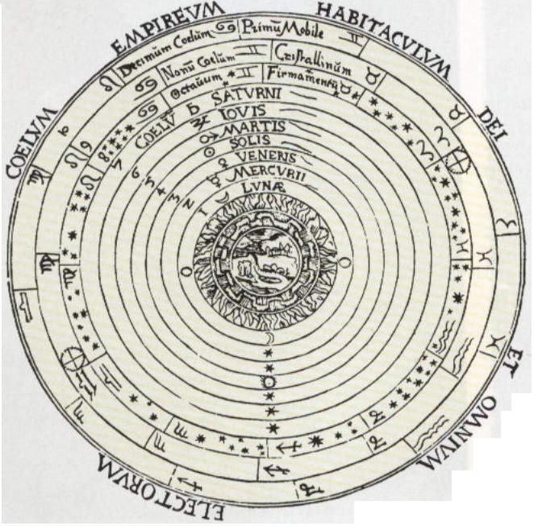 | Первая научно обоснованная теория строения мира была разработана Аристотелем и опубликована в 355г до НЭ в книге “О небе”. Признавая шарообразность Земли, Луны и небесных тел, отказывается от движения Земли и ставит ее в центр, так как считал, что звезды должны были бы описывать круги, а не находиться на месте (что было доказано лишь в 18 веке). Система получила название геоцентрической (Гея – Земля).  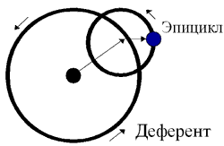  С развитием астрономии и получении более точных знаний о движении планет, система была доработана Гиппархом и окончательно кинематически разработана к 150г НЭ александрийским астрономом Клавдием Птолемеем (87-165) в сочинении, состоящем из 13 книг “Великое математическое построение астрономии” (Альмагест). Для объяснения движения планет, применив систему эпициклов и деферентов.  Эпициклическая система Птолемея была простой, универсальной, экономичной и, несмотря на свою принципиальную неверность, позволяла предвычислять небесные явления с любой степенью точности; с её помощью можно было бы решать некоторые задачи современной астрометрии, небесной механики и космонавтики. Сам Птолемей, обладая честностью настоящего ученого, делал упор на чисто прикладной характер своей работы, отказываясь рассматривать её как космологическую ввиду отсутствия явных доказательств в пользу гео- или гелиоцентрической теорий мира.  По теории Птолемея:  1) Земля неподвижна и находится в центре мира;  2) планеты вращаются по строго круговым орбитам;  3) движение планет равномерно.
  - Гелиоцентрическая система строения мира (Коперника).
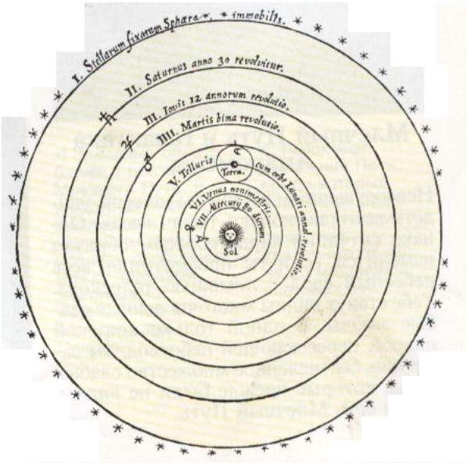 | Идея поместить в центр Солнечной системы не Землю а Солнце принадлежит Аристарху Самосскому (310-230) впервые определившему расстояние до Луны, Солнца и их размеры. Но заключений и доказательств о том, что Солнце больше и вокруг движутся планеты было явно недостаточно. "Он полагает, что неподвижные звезды и Солнце не меняют свои места в пространстве, что Земля движется по окружности вокруг Солнца, находящегося в её центре" - писал Архимед. В работе "О размерах и взаимных расстояниях Солнца и Луны" Аристарх Самосский, принимая гипотезу о суточном вращении Земли, зная диаметр Земли (по Эратосфену) и считая Луну в 3 раза меньше Земли, на основе собственных наблюдений рассчитал, что Солнце - одна, ближайшая из звезд - в 20 раз дальше от Земли, нежели Луна (на самом деле - в 400 раз) и больше Земли по объему в 200-300 раз.  Только в эпоху Возрождения польский ученый Николай Коперник (1473-1543) обосновал гелиоцентрическую систему строения мира к 1539г в книге “Об обращении небесных сфер” (1543г), объяснив суточное движение светил вращением Земли и петлеобразное движение планет их обращением вокруг Солнца, рассчитав расстояния и периоды обращения планет. Однако сферу неподвижных звезд он оставил, отодвинув её в 1000 раз дальше, чем Солнце.
  - Подтверждение гелиоцентрической системы мира.
В трудах Галилео ГалилеяГалилей – открыл смену фаз Венеры, доказывающую ее вращение вокруг Солнца. Открыл 4 спутника Юпитера, доказав что не только Земля может быть центром.
В трудах Иоганна Кеплера открывает движение планет.
В трудах Исаака Ньютона опубликовывает закон всемирного тяготения.
В трудах М.В. Ломоносов не только высмеивает идеи геоцентризма в стихах, но и открывшего атмосферу на Венере.
.
Вопросы:
1) В чем отличие геоцентрической от гелиоцентрической системы строения мира?
2) Каких видных ученых-астрономов вы помните?

Теория берётся из любого источника.
Задания выполняются в тетрадях, фотографируются и отправляются преподавателю по адресу: kartel.mih@yandex.ru

